ACTIVIDADES ABN
Educación Infantil
5 años
C.E.I.P César Barrios
Mónica Dacosta Guzmán
ACTIVIDAD 1.
OBJETIVOS | CONTENIDOS
Trabajar la tabla del 100  Contar  Descomponer | Los números del 1 al 100.  Las decenass  El conteo

EL JARDÍN DE LAS DECENAS
DESARROLLO | RECURSOS NECESARIOS
En la rutina diaria de la asamblea solemos trabajar los números en el panel del 100.  Ciertos días lo trabajamos con las flores del jardín de las decenas.  Lo colocamos en el suelo de la asamblea y vamos colocando los números de cada flor, cada flor forma una decena completa.  También nos sirve para trabajar el conteo de 1 en 1, de 2 en 2…  Y para descomposición de los números. | Plantilla de flor y pétalos.  Rotuladores o colores para colorearlas y plastificar.  Limpiapipas para el tallo de la flor.

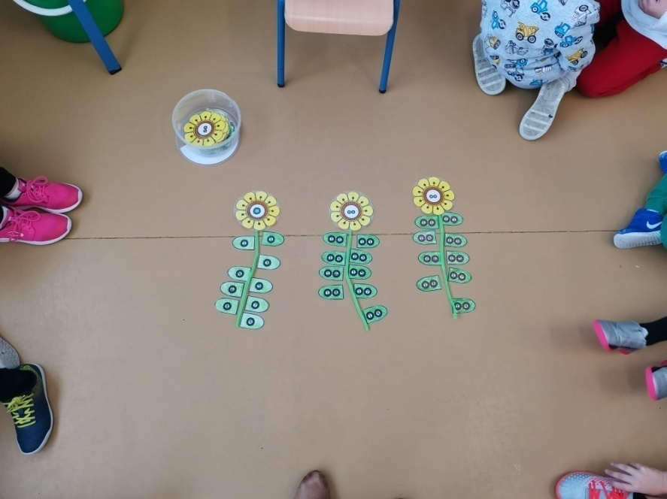
FOTOS

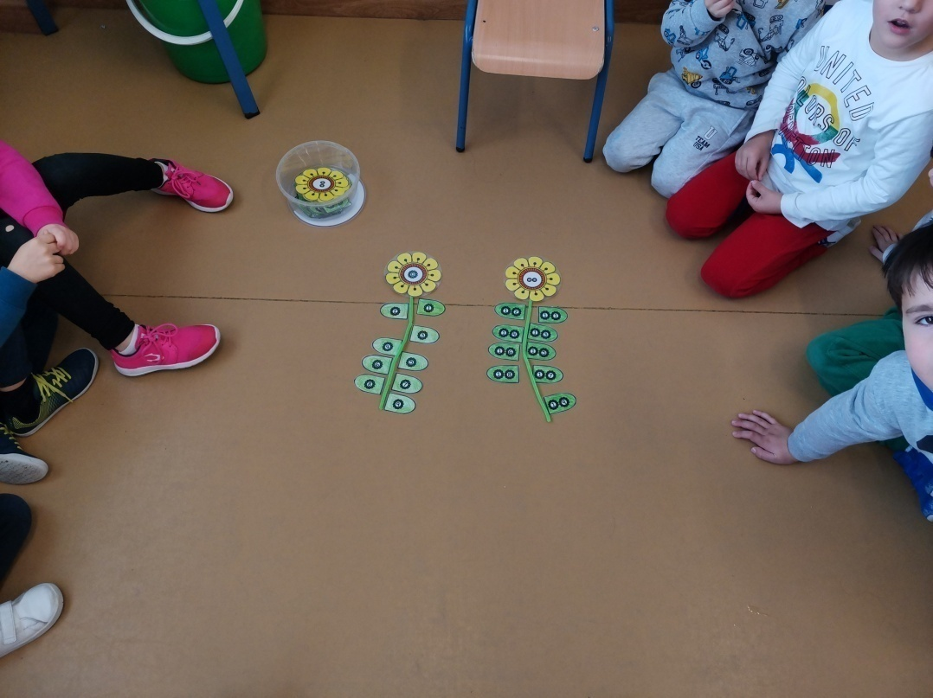

ACTIVIDAD 2.
OBJETIVOS | CONTENIDOS
Trabajar un número concreto.  Contar  Asociar número con cantidad.  Sumar | Los números  La cantidad  El conteo  La suma.

PANEL DEL NÚMERO 9.
DESARROLLO | RECURSOS NECESARIOS
Estudiamos un número en concreto. En este ejemplo es el 9.  Contamos 9 con los dedos, con distintos objetos; trazamos el número; ponemos los gomets necesarios; buscamos el cartel de los saltos que damos hasta el 9; buscamos su nombre y colocamos dos dados cuya suma de 9. | Cartulinas necesarias para elaborar el panel, plastificamos y colocamos los velcros necesarios.  Material para manipular en la asamblea: lápices, gomets, bolas, juguetes…

FOTO (Se aprecia al fondo a la derecha. No dispongo de otra foto)
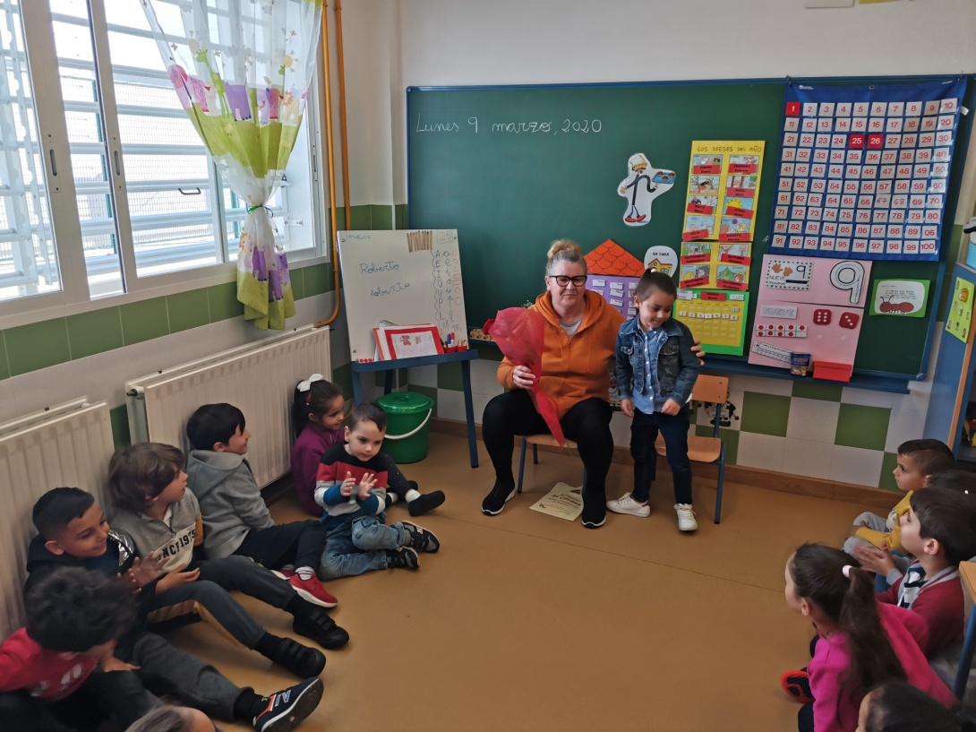
ACTIVIDAD 3.
OBJETIVOS | CONTENIDOS
Trabajar el número anterior y posterior.  Contar  Asociar número-cantidad. | Anterior y posterior.  La cantidad  El conteo  Uno más- uno menos

TARJETAS ANTERIOR-POSTERIOR.
DESARROLLO | RECURSOS NECESARIOS
Primero nombramos todos los números que aparecen en la tarjeta. Después nos centramos en el del centro y ponemos tantos objetos como indica el número.  Después pedimos que nos digan el número que irá antes, que es igual que si quitamos un objeto, uno menos. Y cuál irá posteriormente que es lo mismo que si sumamos uno o añadimos un objeto más.  Señalan el anterior y posterior en la tarjeta con una pinza. | Folios o cartulinas para imprimir las tarjetas y plastificamos.  Objetos y materiales para manipular.

FOTO ( No puedo mostrar foto porque tengo el material en el aula. Pero para que os hagáis una idea es como estas tarjetas)
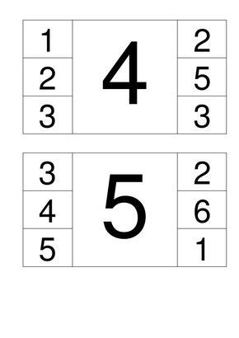

ACTIVIDAD 4.
OBJETIVOS | CONTENIDOS
Trabajar el número anterior y posterior.  Contar  Asociar número-cantidad.  Trabajar números pares- impares.  Restar-sumar | Anterior y posterior.  La cantidad  El conteo  Número par-impar  Restas-sumas

RECTA NUMÉRICA.
DESARROLLO | RECURSOS NECESARIOS
Con la recta numérica podemos trabajar cantidad de contenidos.  En el caso concreto de la foto estamos trabajando la resta, ponía un objeto en un número por ejemplo en el 9 y el niño/a tenía que contar cuántos saltos tenía que dar desde el número1 hasta al 9, o desde el número 4 hasta el 9. | Recta numérica de goma –eva o con cartulinas.

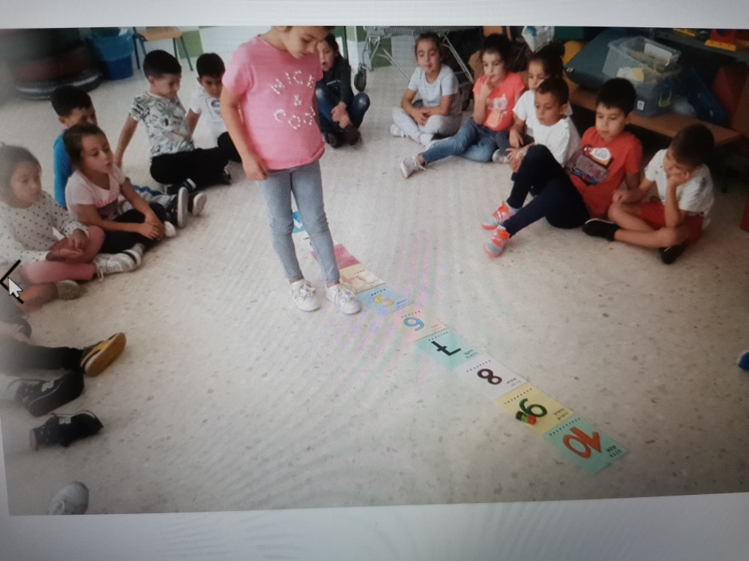
FOTO

